HİNDİ YETİŞTİRİCİLİĞİ
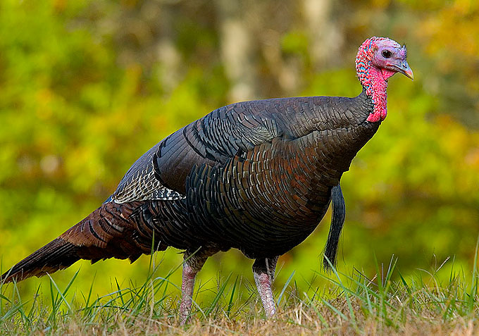
Resim 1: Yetişkin hindi
1.Giriş
Dünya nüfusundaki hızlı artış, beslenme sorununun önemini ortaya koymaktadır. Bu durum yeni kaynaklar aramaya ve alternatif besin maddelerine yönelik araştırma yapmaya ihtiyaç duyulur hale getirmektedir. Ülkemizde hayvansal protein kaynaklarımıza alternatif olabilecek ve endüstri haline gelmiş olan kanatlı yetiştiriciliği içinde tavuk ve özellikle hindi yetiştiriciliği protein açığımızın kapatılmasında önem kazanmıştır. Günümüzde insanların hayvansal kaynaklı gıdalarla beslenmesinde, kolesterolün damar tıkanıklıklarına ve çeşitli dolaşım bozukluklarına neden olması bakımından kırmızı et yerine beyaz et tercih edilir duruma gelmiştir. Hindilerin tavuklara göre daha dayanıklı, uzun ömürlü, karkas randımanı ve beslenme değerlerinin yüksek olması, yılbaşı tüketimi, etinin sucuk ve salam gibi ürünlerde dana etine karıştırılarak kullanımı hindi yetiştiriciliğini daha cazip hale getirmektedir.
Ülkemizde son yıllarda, mera yönlü gezginci ırk olan Bronz veya siyah hindi üretiminden, broiler tipi kapalı alanda büyütülen, beyaz Kaliforniya ırkı hindi eti üretimine geçiş başlamıştır. Hindi yetiştiriciliği özel sektörün ilgisini çekmiş ve entansif şartlarda üretimler sürdürülmektedir. Ancak Ülkemizde üretim miktarının düşük olmasının en önemli nedeni hindi eti tüketiminin az olmasıdır. Ayrıca tavuk etine göre biraz daha pahalı olması, iri olması nedeniyle bütün olarak alınamaması gibi nedenler sayılabilir.
Gelişmiş ülkelerde kişi başına hindi eti tüketimi 8-10 kg’larda seyrederken, ülkemizde ancak 0.4-0.6 kg seviyesindedir. Değerli bir besin kaynağı olan hindi eti üretiminin, dolayısı ile tüketiminin arttırılması Bakanlığımızın hedefleri arasındadır.
Hindi eti, piliç eti ve kırmızı etin 100 gr. mı için tespit edilen besin değerleri aşağıda verilmiştir.
Tablo 1- Hindi eti, piliç eti ve kırmızı etin besin değerleri (100 gr.)
Etin Cinsi | Kalori (Cal) | Protein(gr.) | Yağ (gr.) | Kolesterol(Mgr.) | Kalsiyum (Mgr.)
Hindi Eti | 158.8 | 29.4 | 3.52 | 69.41 | 18.82
Piliç Eti | 164.7 | 31.7 | 3.52 | 85.88 | 15.29
Kırmızı Et | 282.3 | 24.7 | 17.64 | 90.58 | 10.58

Hindi karkasının parçalanmasından sonra elde edilen bölümlerinin oranları aşağıda verilmiştir.
Tablo 2- Hindi karkasının bölümlerinin oranları (%)
But | Göğüs | Kanat | Boyun | Sırt | Toplam
30 | 45 | 11 | 4 | 10 | 100

2.Hindi ırkları
1-Bronz
2-Siyah
3-Beyaz
4-Sarı
5-Hibrit Irkları
2.1. Bronz ırk
Orijini A.B.D. olup dünyanın birçok ülkesinde yetiştirilmektedir. Bu ırkın en büyük özelliği geniş göğüslü olmasıdır. Altı ayın sonunda erkekler 11-12 kg. canlı ağırlığa, dişilerse 8-9 kg. canlı ağırlığa ulaşır. Genellikle 28 haftada cinsi olgunluğa ulaşır. Yumurta rengi beyaz olup kahverengi beneklidir. Yumurta verimi 40-70 arasındadır. Ortalama yumurta ağırlığı 85 gr' dır. Uçma tüyleri beyaz çizgili siyah, kuyruk tüyleri beyaz kenarlı siyahtır.
2.2. Siyah ırk
Anavatanı İngiltere'dir. Orta büyüklükte olup, et kalitesi iyidir ve göğüs eti boldur. Tüyleri yeşil cilalı siyahtır. Yumurta verimi yıllık 60-70 adet olup, ortalama 75 gr'dır.

2.3. Beyaz ırk
Bu ırkın orijininin bronz ırkı olduğu söylenir. Tüyü beyaz, bacak ve parmakları solgun pembe, sakalı siyah renktedir. Kesilip temizlendikten sonra üzerinde küçük hav tüyleri pek görünmez. Yumurta verimi bronz hindi kadardır. Yumurtaları beyaz, üzeri kahverengi beneklidir. 26 haftada cinsi olgunluğa erişir. Meşhur beyaz hindi ırkları Avusturya, Hollanda ve İngiliz beyazlarıdır.
2.4. Sarı ırk
2.4.1. Bourbon kırmızısı
Orta ağırlıktadır. Yalnızca Amerika'da yetiştirilmektedir. 24-28 haftalıkken cinsi olgunluğa erişir. Rengi kırmızımtırak kahve olup, kanat kuyruk tüyleri beyaz, tunç ve kırmızı karışığıdır. Bacakları pembemsi kırmızıdır.
2.4.2. Jersey buff
Küçük tip hindilerdir. 26 haftalıkken cinsi olgunluğa erişir. Rengi göğüs hariç sarımsı, kırmızı, göğüs tüyleri erkekte siyah uçlu, dişide beyaz uçludur.
2.5. Hibrit ırk :
Hindi yetiştiriciliği ileri olan ülkelerde beyaz hindi ırklarının birbirleriyle melezleme yapılması neticesinde elde edilmişlerdir. Bu ırkların saf ana ve baba hatlarından suni tohumlama yoluyla yumurta alınmakta olup, bu yumurtalardan hindi palazı elde edilmektedir. Bu hibrit hindi ırkları genelde ağır hindi ırkları olup, kümes şartlarında beslenmesi zorunludur. Meraya çıkamazlar 26 haftalık besleme sonunda kesildiğinde erkekler 19-20 kg. dişileri 10-11 kg et verebilir. Cinsi olgunluğa 30 haftada ulaşır. Yıllık 40-70 adet yumurta verir. Dünyada A.B.D. Kanada, İngiltere, İtalya, Fransa ve İsrail kendi hibrit hindi ırklarını üretmiş ve alıcı ülkelere yumurta, palaz satışı yapmaktadırlar.
3.Kuluçka
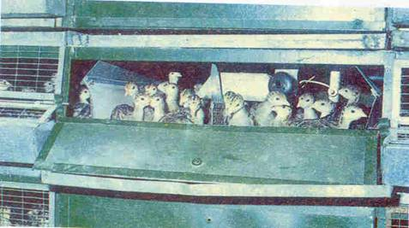
Resim 2: Hindi civcivleri.
Hindi civcivleri tabi kuluçka veya kuluçka makineleri ile çıkarılır. Hindilerde kuluçka süresi 28 gündür. Bir hindi 18 yumurta ile kuluçkaya yatabilir. Çiftleştirmelerde 10 dişi için 1 erkek uygundur.
Kuluçkalık yumurtalar folluklardan günde dört defa toplandıktan sonra uygun şartlarda bir hafta bekletilip kuluçkaya konabilir. Sivri, yuvarlak, pürtüklü ve kirli yumurtalar kuluçkada kullanılmaz. Kuluçka yeri temiz ve parazitlere karşı korunmuş olmalıdır.
Kuluçka makinelerinde olgunlaşma ve çıkış bölümleri mevcuttur. Olgunlaşma bölümünde yumurtalar 24 gün tutulur. Çıkış bölümünde ise 4 gün kalırlar. Kuluçka makinasında yumurtaların çevrilmesi, havalandırma, ısı, ışık ve nem ayarlarına dikkat etmek gerekir.
Başarılı broiler hindi yetiştiriciliği öncelikle sağlıklı hindi civcivi temini ile başlar. Üretime yönelik büyük çapta yapılacak broiler hindi yetiştiriciliğinde civcivler; güvenilir, Tarım Bakanlığı’nca ruhsatlandırılmış ve sertifikalandırılmış kuluçkahanelerden temin edilmelidir.
4. Büyütme sistemleri
4.1. Büyütme sistemi 1
4.1.1. Birinci periyod
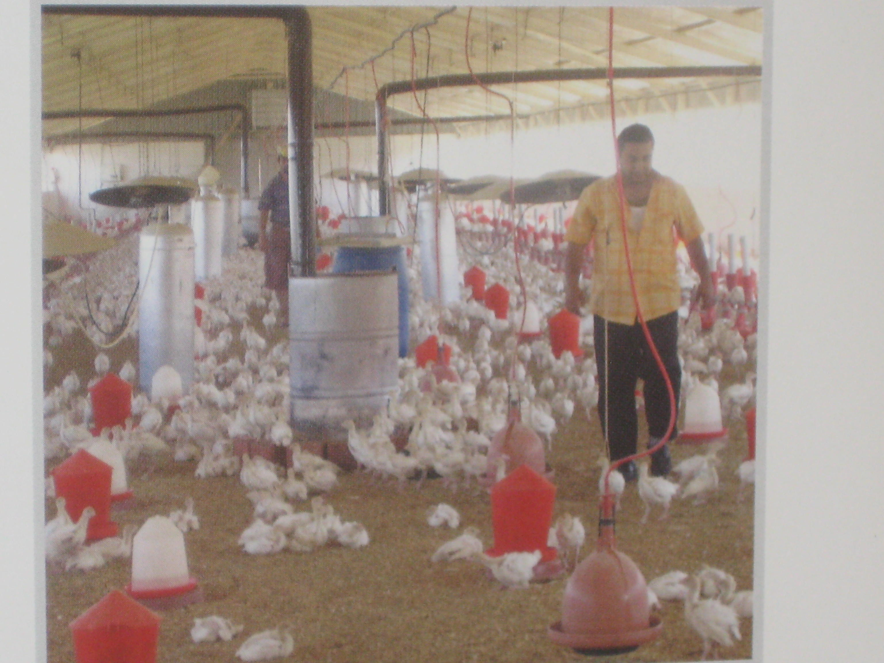
Resim 3: Hindi kümesi
0-6 haftalık dönemi kapsar (Büyütme Dönemi). Civcivler topluca büyütme kümesinde, semirtme kümesleri için hazırlanırlar. Bu periyot içinde kuluçkada veya kümeste 6.-8. günlerde gagaları kesilip bir çok aşıları da yapılmış olur.
4.1.2. İkinci periyod
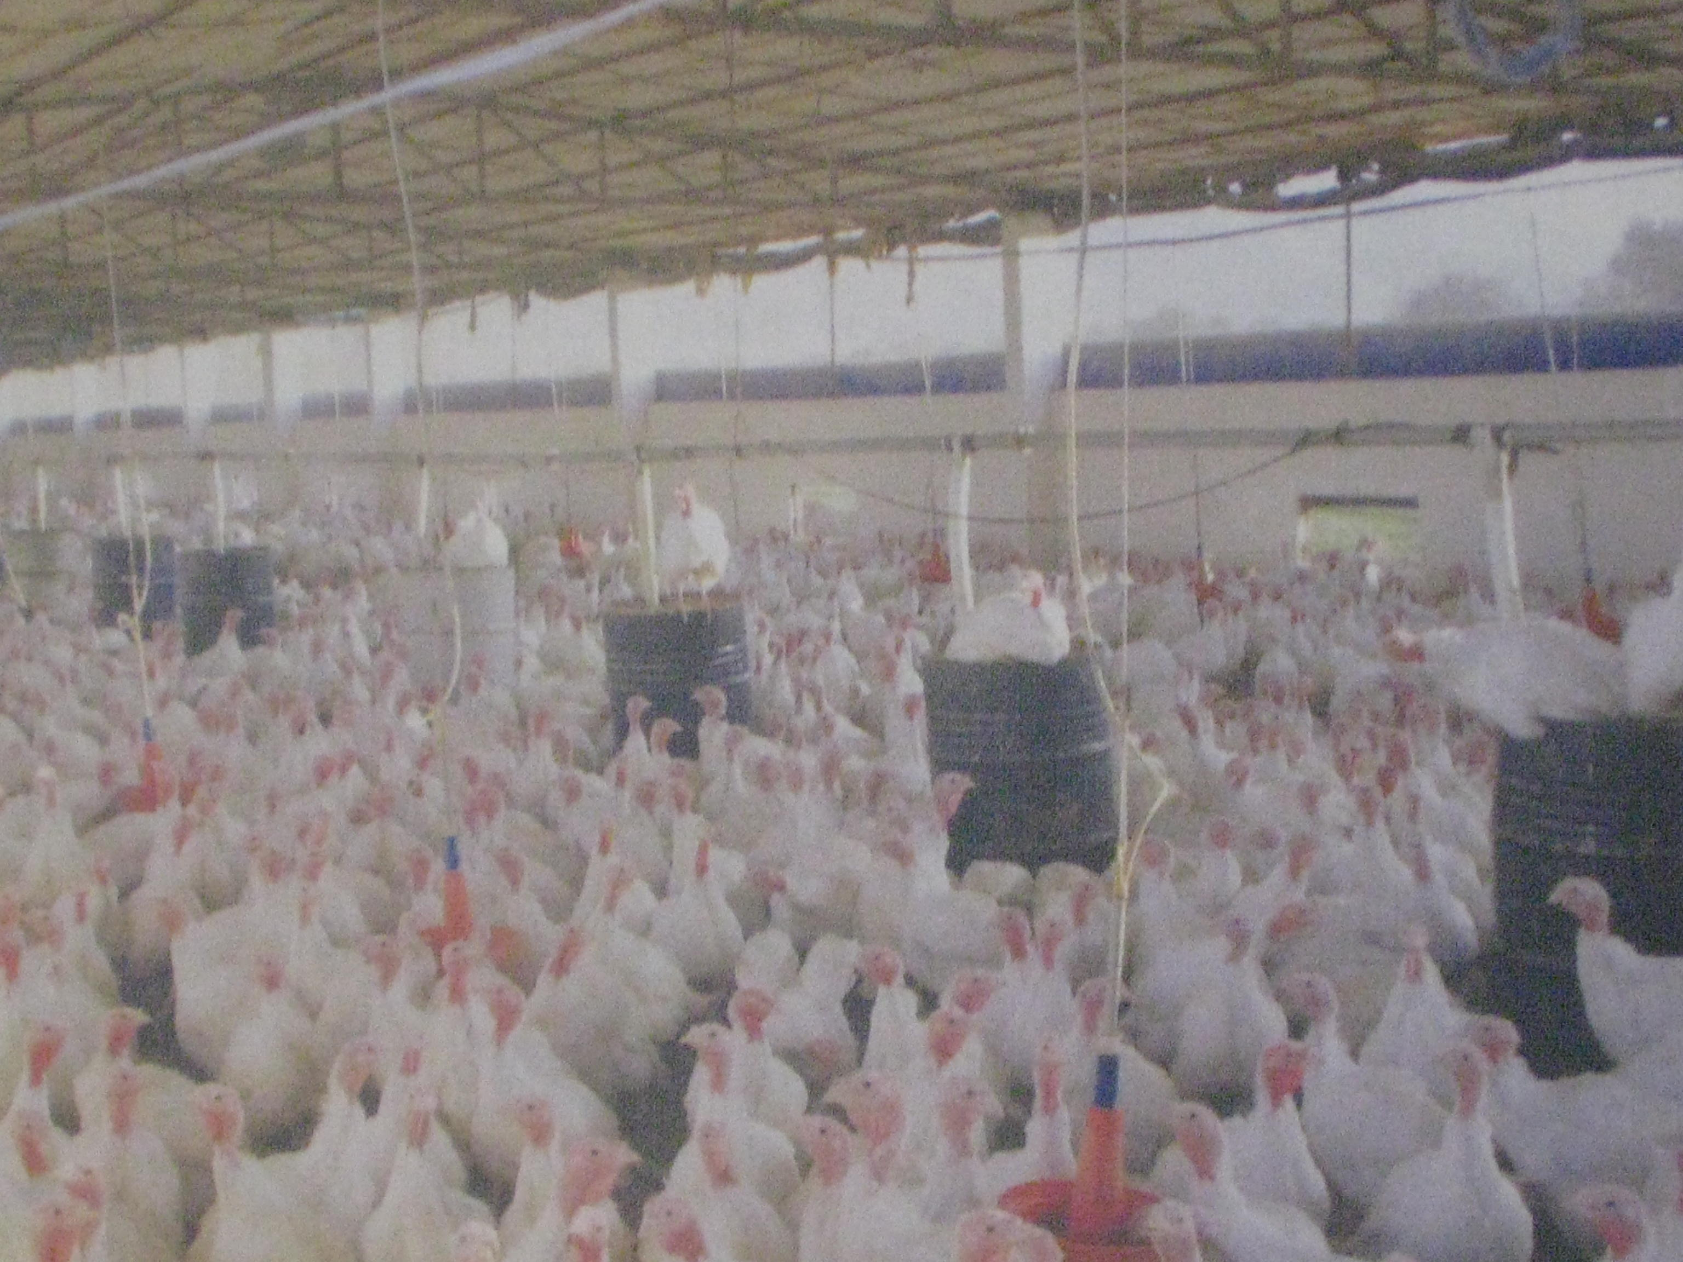
Resim 4: Yetişmekte olan hindiler.
7. Haftadan kesime kadar olan dönemdir (Semirtme Dönemi). Palazlar büyütme kümesinden Semirtme kümesine nakledilirler. Nakil sırasında kafeslere uygun sayıda palaz konularak olabilecek zayiatlar önlenmelidir. Nakil esnasında bir stres oluşacağından semirtme kümesleri her bakımdan hazır olmalı ve stres faktörleri en aza indirgenmelidir. Stres faktörlerini en aza indirebilmek için, palazlar semirtme kümesine geldiklerinde içme sularında C vitamini kullanılmalıdır. Nakilden 5 saat önceden yem, 2 saat önceden de su kesilmelidir. Erkekler ve dişiler karışık olarak semirtilir. Dişiler 16-18. haftalar, erkekler 22-24. haftalar arasında kesilerek tüketime sunulur.
4.2. Büyütme sistemi 2
Hepsi içeri - Hepsi dışarı sistemidir. Kuluçkadan çıkan civcivlerin seks ayrımı yapıldıktan sonra dişiler ve erkekler kümesin büyüklüğüne göre farklı veya aynı kümeslere koyularak kesime kadar bu kümeslerde bakım ve beslemesi yapılır.
5. Kümes Hazırlığı ve Üretimde Dikkat Edilecek Hususlar
5.1.Dezenfeksiyon
“Hastalıklardan korunmanın en önemli basamağı iyi bir dezenfeksiyondur.”
Palazlar kümesten boşaltıldıktan sonra kümes içindeki bütün ekipman dışarı çıkartılarak kümes yüksek basınçlı su ile yıkanmalı ve dezenfekte edilmelidir. Zararlı patojenlerin kümes içerisinde oluşan yarık ve çatlaklara yerleşmesini önlemek için bu tip yerler sıva ile kapatılmalıdır.
Kümesten alınan altlıklar belirli bir alanda biriktirilerek fermente olmaları sağlanmalı ve çevredeki tarla ve bahçelere dağıtılıp bulaşmanın önüne geçilmelidir.
Kümes temizliği yapıldıktan sonra, kümes serilen yeni altlıkla beraber dezenfekte edilerek oluşabilecek çevresel bulaşma en aza indirgenmelidir.
Kümes içerisine konulacak her türlü ekipman mutlaka dezenfekte edilmelidir.
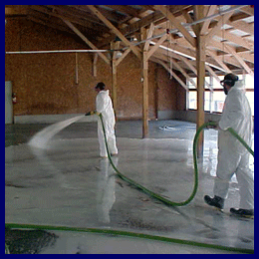
Resim 5: Kümeste temizlik ve dezenfeksiyon.
Suluk hattı ilk önce basınçlı su ile temizlenmeli, daha sonra hat içinde oluşabilecek bakteri ve mantarları yok etmek için dezenfekte edilmelidir.
Bütün ekipmanlar yerleştirilip altlık serildikten sonra kümes formaldehit ile fümügasyon yapılmalıdır. Fümügasyonun amacına ulaşabilmesi için kümes içi ısısının 24 ºC olması sağlanmalıdır.
Bütün bu işlemler civciv gelmeden en az 5 gün önceden bitirilerek kümes dinlendirilmeye bırakılmalıdır.
Bulaşmayı önlemek için, pencerelerde sineklerin ve kuşların girmesini engelleyen tel kafesler bulunmalıdır.
Dezenfektanlar kesinlikle tariflerine göre kullanılmalıdırlar.
Kümeslerin kapısında dezenfektanlı paspas veya su kabı bulundurulmalıdır.
5.2. Altlık
“Altlık daima kuru tutulmalıdır.”
Kümes zeminine önceden toz kireç serpilir. Daha sonra kümese altlık serilir. Altlık olarak serilen talaşın kalınlığı yazın en az 6-8 cm., kışın ise 10-12 cm. olmalıdır.
İşlenmemiş ve kaliteli bir ağaç talaşının temiz ve kuru olanı kullanılmalıdır. Çünkü işleme tabi tutulan ağaçlardaki bazı kimyasal maddeler civcivlerde zehirlenmelere sebep olabilir.
Altlık yüzeyi düzgün bir şekilde bastırılıp sıkıştırıldıktan sonra ekipman yerleştirilmesi yapılmalıdır.
Altlık materyalinin tozsuz olması gerekmektedir. Aksi takdirde toza karşı çok hassas olan civcivlerde solunum yolu enfeksiyonlarına sebebiyet verilmiş olur.
Altlık hafif olmalı ve nem oranı % 20 civarında olmalıdır.
Islak ve kekleşmiş altlık günlük olarak değiştirilmelidir.
Kafeslere uygun sayıda palaz konularak olabilecek zayiatlar önlenmelidir.
Gerektiğinde yeni altlık ilave edilmelidir.
Kümes içindeki havada amonyak gazı miktarı 5 ppm veya daha az olmalıdır.
Özellikle kış aylarında yeterli havalandırma yapılmadığından altlık kondisyonu kötüye doğru gitmektedir. Bu durumlarda kümeste ısıtıcı ve havalandırma sistemlerinden yararlanılarak altlık kondisyonunun iyi duruma getirilmesi yoluna gidilmelidir.
5.3. Ringler
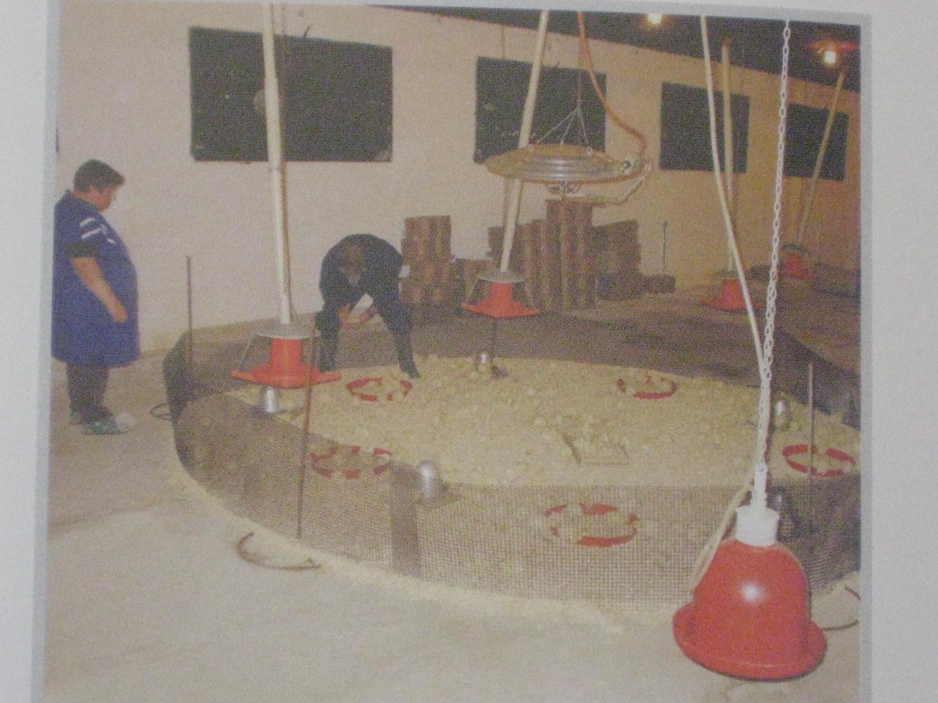
Resim 6: Hindi kümesinde ringler.
“Ringler hindi civcivlerinin bakımında kolaylık sağlar.”
Ring materyali, civcivlerin seviyesindeki hava sirkülasyonunun oluşabilmesi için sağlam ve örgülü telden olması gerekir.
Ring çapının en az 3 metre olması gerekmektedir.
Ringler tam bir daire şeklinde olmalı, köşeler bulunmamalıdır.
Her bir ring içine 240 - 320 adet civciv konulmalıdır.
Her ring için bir ısıtıcı temin edilmeli, ısıtıcı ringin merkezinde bulunmalı, altlık homojen bir şekilde serilmeli ve ring içinde homojen sıcak bir alan oluşturulmalıdır.
Kuluçkahanede işlemleri bitmiş olan civcivlerin büyütme kümesine nakli uygun bir civciv nakil kamyonuyla yapılmalıdır. Nakil esnasında ısı 21-24 ºC olmalı ve mutlaka havalandırma sistemi bulunmalıdır.
Büyütme kümesine yerleştirme esnasında sırasıyla ısı, su ve yem hazır olmalıdır.
Yerleştirme esnasında civcivlere nazik davranılmalıdır.
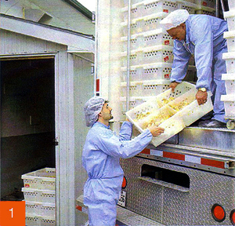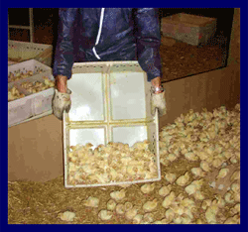
Resim 7: Hindi civcivlerinin nakli ve kümese kabulü.
Her 5.000 adet civciv için ekstra bir revir ringi oluşturmalı. Güçsüz ve zayıf civcivler bu ringe konulmalıdır. Ayrıca bu civcivler için iki misli yemlik ve suluk konulmalı, daha iyi ısıtılarak onlar için özel bir ortam oluşturulmalıdır.
5.4. Su
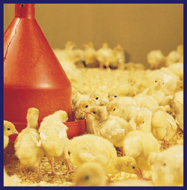
Resim 8: Sulama sistemi.
“Temiz su, hijyen ve beslenme açısından çok önemlidir.”
Her 100 adet civciv için bir adet suluk kullanılmalıdır.
Su hattı dezenfekte edilmiş olmalıdır.
İlk 3 gün boyunca civcivler fazla hassas olduğundan içme suyu ile ilave olarak vitamin ve mineral verilebilir.
Civcivler ilk geldiğinde % 2-5 oranında şekerli su verilerek oluşan enerji kaybının önlenmesi yoluna gidilmelidir.
Depodan itibaren bütün hatta her zaman taze su bulundurmalıdır.
Hindilerde büyütme döneminde her bir palaz için en az 3-4 cm, besi döneminde ise 2-3 cm suluk uzunluğu sağlanmalıdır.
Suluklar, ısıtıcıdan en az 30 cm. uzaklıkta olmalıdır.
Civcivlerin suluk içine düşüp boğulmalarını önlemek için suluklardaki su yüksekliğinin iyi ayarlanması gerekmektedir.
Suyun dökülerek altlığın ıslanmasına engel olunmalı, bunun için suluk kenar yüksekliği hindilerin sırt seviyelerinde olacak şekilde ayarlanmalıdır.
Suluklar günlük olarak boşaltılıp temizlenmeli ve belli bir miktar hareket ettirilerek yeri değiştirilmelidir.
Belli aralıklarla sulardan numune alınarak özellikle bakteri, nitrat, nitrit ve diğer patojenler bakımından laboratuar kontrolleri yapılmalıdır.
5.5. Yem
“Yem, yaşa uygun rasyondan oluşmalı ve taze olarak verilmelidir.”
Her 100 adet civciv için bir adet yemlik sağlanmalıdır.
Hindilerde büyütme döneminde her bir palaz için en az 4 cm, besi döneminde ise 3-4 cm yemlik uzunluğu sağlanmalıdır.
Yemlikler ısıtıcıdan en az 30 cm. uzaklıkta olmalıdır.
Taze yem temin etmek amacıyla yemliklerin hemen doldurulması önemlidir.
Yemlik içine karışan talaş ve gübreler sürekli temizlenmelidir.
Civciv yemliklerinin yeri sürekli değiştirilerek altlıktaki bozulma önlenmelidir.
Yemlik kenar yüksekliğinin palazların kursak hizasında olması sağlanmalıdır.
İlk 4 hafta kırma pelet yem verilmeli, 5.haftadan itibaren pelet yeme geçilmelidir.
15.günden sonra yem içine palaz başına 0,5 gr. grit katılarak yemden yararlanma arttırılmalıdır.
Hem rasyonun içeriği hem de bakteriyel bulaşmalara karşı belirli aralıklarla yemlerden numune alınarak gerekli laboratuar kontrolleri yaptırılmalıdır.
5.6. Isıtma
“Kümes içi sıcaklığı sürekli kontrol edilmelidir.”
Her bir ring için bir adet ısıtıcı kullanılmalı ve her ısıtıcının doğru çalıştığından emin olunmalıdır.
Isıtıcılar mevsime göre kümes zemininden 45-90 cm yüksekliğe konulmalı hindi civcivi seviyesindeki sıcaklık 30-32 ºC’den başlayarak her hafta 2-3ºC azaltılarak 18-20 ºC seviyesine getirilmelidir.
Isıtıcılardan gaz kaçağı olmadığından emin olunmalıdır.
5.7. Havalandırma, Nem ve Sıcaklık Kontrolü
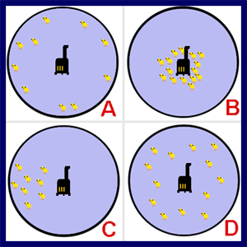
“Hayvanların ısıtıcı etrafındaki pozisyonları kümes içi şartları hakkında bilgi verir.”
A- Sıcaklık çok yüksekse
B-Sıcaklık çok düşükse
C-Hava cereyanı varsa
D-Sıcaklık iyi ise

Şekil 1: Kümes içi ısıya göre hindi civcivlerinin pozisyonları
5.7.1. Sıcaklık
Hindi besiciliği yaparken, kümeste yeterli bir havalandırma sağlanmalıdır. Temiz havalı bir ortamda, vücudun gelişmesi ve yemden yararlanma artar. Aynı zamanda kümesteki nemde kontrol edilerek yataklık daha iyi korunur. Havlandırma yetersiz olursa amonyak gazı çoğalır, hayvanlarda solunum yolu hastalıklarına karşı duyarlılık artar. Palazlarda göz tahrişi nedeniyle kısmi körlükler ortaya çıkabilir.
Palazların kümes içindeki dağılımları ve çıkardıkları sesler, sıcaklık ayarı hakkında belirteç olarak kullanılabilir. Palazlar rahatsız oldukları sıcaklık derecelerinde (çok sıcak veya soğuk) seslerini yükseltirler ve belli yerlerde toplanma, soluk alıp vermede güçlükler gösterirler. Düşük sıcaklıklarda palazlar sıkıntılı bir ses çıkarır ve ısı kaynağının etrafına birikirler, bazen de köşelerde birikerek üst üste yığılma eğilimi gösterirler. Sıcaklık yükselince civcivler güçlükle solurlar, kanatları düşer ve ısı kaynağından kaçarlar. Hava cereyanı olunca da, civcivler belli bir yere toplanırlar. Isının normal olduğu durumda ise civcivlerin kümes içindeki dağılımları normal, rahat ve serbest dağılım içindedirler.
5.7.2. Nem
Bütün havalandırma ekipmanları kullanıma hazır olmalıdır. Kümeste nem oranı % 65-70 olmalıdır.
5.7.3. Havalandırma
Fan grubunun termostat ayarları istenilen sıcaklık dereceleri ile uyuşmalıdır. Fanların yavaştan hızlıya doğru çalışması, kümes içindeki sıcaklığın ani olarak azalmasını önleyecek ve ısıtma sisteminin daha verimli çalışmasını sağlayacaktır.

5.8. Aydınlatma
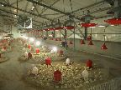
Resim 9: Kümes aydınlatması.
“Aydınlatma kümesin her yerinde eşit olacak şekilde yapılmalıdır.”
Büyütme çemberi başına bir adet 100 Watt gücünde bir ampul yeterli gelmektedir.
Besiye alınan hindi kümeslerinde aydınlatma süresine ilk gün 23 saatle başlanır ve her gün birer saat indirilerek 7. günde 16 saat aydınlatma süresi uygulamasına geçilir.
Aşırı aydınlatma yapılır ise kanibalizm, yetersiz aydınlatma yapılır ise yığılma sonucu toplu ölümler ortaya çıkabilir.
Kanibalizm’in ortaya çıkma nedenleri arasında; yemin protein ve esansiyel aminoasitler bakımından tamamen noksan veya yetersiz olması, birim alana normalden fazla hayvan konulması, sinirlilik ve aşırı heyecan, aşırı sıcaklık, aşırı aydınlatma, yaralı ve sakat hayvanların sürüden ayrılmaması, her türlü stres durumu, hayvanların aç veya susuz bırakılması sayılabilir. Kanibalizm bu faktörlerden bir veya bir kaçının etkisi ile ortaya çıkabilir. En iyisi bu problemlerin ortadan kaldırılarak Kanibalizm’in ortaya çıkışının önlenmesidir.
6. Beslenme ve Bakım
“Yem hindi yetiştiriciliğinde en önemli giderdir.”
Tavuk ve diğer kanatlılarda olduğu gibi yem gideri hindilerde de genel giderlerin önemli bir kısmını oluşturmaktadır(Yaklaşık % 70). Yemden yararlanmayı arttırmak için yem içine her bir hindi için 0.5 gr. grit katılmalıdır. Besiye alınan hindilere yumurtadan çıkıştan kesilme yaşlarına göre (16-18 haftalık yaşta kesimlerde) 5 ya da (24 haftalık yaşta kesimlerde) 6 farklı yem verilmektedir. Yaş ilerledikçe hindi palazlarının protein, vitamin ve mineral ihtiyaçlarında bir azalma varken enerji ihtiyaçları yükselmektedir. Bazen her 4 haftada bir rasyon değişikliğinin zorlukları göz önünde bulundurulduğunda 3 ve 4 farklı rasyon kullanılabilmektedir. Hayvan materyali ne olursa olsun, ilk 4 hafta içinde % 28 ham protein içeren başlangıç büyütme rasyonları kullanılmalı, sonraki 4 haftalık dönemde % 26 ham protein içeren büyütme rasyonu kullanılmalıdır. Daha sonraki gelişme döneminde 4’er haftalık dönemlerde sırasıyla; 22, 19, 16.5 ve 14 ham protein içeren rasyonlarla yemlenmelidir.
Entansif hindi yetiştiriciliğinde özel yapılmış hindi sanayi yemi kullanılmalıdır. Yem pelet formunda, kalitesi iyi, kolay yutulacak formda olmalıdır. Yemler ve yemleme sistemlerinin tümü küf olmaması bakımından kontrol edilmelidir. Hem rasyonun içeriği hem de bakterilere karşı, yemlerden belirli aralıklarla numune alınarak gerekli laboratuar kontrolleri yapılmalıdır.
Hindilerde Büyütme ve Semirtme dönemleri mevcuttur. Büyütme 0-6. hafta arasındadır. Semirtme dönemi ise 7. hafta ile kesim arasındaki dönemdir. Hindilerde kesim yaşı (16-24 hafta), tavuk etlik piliçlerine (5-6 hafta) oranla uzun olduğundan yem tüketimleri oldukça fazladır. Bu gün yetiştirilen kültür ırkı hindiler, iri ve küçük boy olmak üzere iki grupta değerlendirilebilir. Her iki tip için ideal kesim yaşı erkeklerde 23-24. hafta, dişilerde ise 16-17. haftalardır. Bu sürede, entansif şartlarda iri boy erkek hindiler 20-22 kg, dişi hindiler 9-10 kg canlı ağırlığa ulaşmaktadır. Ağır ırk hindilerin erkekleri 22 haftada 53.5 kg, dişileri ise 16. haftada 24 kg yem tüketmektedirler. Küçük boy hindilerde aynı dönemlerde erkekler 6-7 kg, dişiler ise 3-4 kg canlı ağırlığa ulaşmaktadırlar.
Kültür ırkı broiler hindilerde 2.4-2.6 kg lık yem tüketimi ile 1 kg canlı ağırlık artışı sağlanabilmektedir.
Hindilerin besin maddeleri gereksinimleri; yaş, canlı ağırlık, canlı ağırlık artışı, çevre sıcaklığı ve hayvanların aktivitelerine bağlı olarak değişmektedir. Hindi palazlarının genç yaştaki enerji gereksinimleri, broiler piliçler kadar yüksek değildir. Ancak broiler piliçlere göre protein gereksinimleri yüksektir. Hindilerde yaş ilerledikçe protein ihtiyaçları azalır bunun yerine enerji ihtiyacı artar, kesim dönemine yaklaştıkça yemdeki protein seviyesi 20 haftadan sonra % 14’e kadar düşürülürken enerji seviyesi aynı dönemde 3.300 kcal/kg ME değerine kadar yükselir. Canlı ağırlık artışı erkek palazlarda 24., dişi palazlarda 16. haftada en yüksek düzeyine ulaşmakta, daha sonraki dönemlerde ise yavaş yavaş azalmaktadır.
Hindilerde normal besleme programı önerilmekle birlikte, geciktirilmiş gelişme ya da telafi büyümesi de yapılabilmektedir. Büyüme döneminde belli bir süre yetersiz beslenmeyi takiben, dengeli rasyonlarla yeterli besleme uygulanan hayvanlarda görülen bir olaydır. Bu uygulamada büyüme bilerek genetik potansiyelin altında tutulmakta ve hayvanlar serbest bir şekilde yemlemeye tabi tutulduklarında büyüme nispeti ve yemden yararlanmada hızlı bir artış olmaktadır. Geciktirilmiş gelişmede birinci aşamada, yemin besin madde içeriği veya yem miktarı sınırlandırılarak gelişme yavaşlatılır. İkinci aşamada ise geciktirilen gelişme telafi edilerek hayvanlar pazarlama yaşına kadar hedef kesim ağırlığına ulaştırılır. Böylece yemden tasarruf edilerek yemden yararlanma iyileştirilmiş olur. Başlangıçtaki çalışmalarda yüksek proteinli başlama yeminden tasarruf etme amacı ön planda iken daha sonra hızlı gelişmenin getirdiği ayak-bacak kusurları, göğüs ödemi ve yüksek ölüm oranı gibi sorunların azaltılması da hedeflenmektedir. Hindilerde değişik yem miktarı veya protein sınırlamasının yapıldığı çalışmaların karşılaştırıldığı bir araştırmada, sınırlı yemleme ile erken yaşlarda gelişmenin geciktirilmesinin pazarlama yaşındaki yemden yaralanma oranını kontrol grubuna göre % 3-10 arasında iyileştirdiği bildirilmiş olmasına rağmen bazı çalışmalarda beklenen sonuç alınamamıştır.
7. Kesim
“Kesim ve yolma uygun şekilde yapılmalıdır.”
Kesimden 7-8 saat önceden yem ve 3 saat önceden su kesilmelidir. Kesim aşamaları; şoklama, kesim, ıslatma (haşlama) ve yolmadır. Şoklama yapılarak kesimin daha insani bir görünüm kazanması ve kanın daha fazla akması sağlanarak etin sertleşmesi azaltılır. Kesim işleminde kafasının hemen altında boğaz kesiminde 45 derecelik bir açı yapacak şekilde kesilir. Hemen ve bol miktarda kan akması kesimin doğru yapıldığını gösterir. Kesimden sonra 1.5 – 2 dakika kanın akmasına izin verilir. Sonra hindiler 52-54 ºC sıcaklıktaki suda 50-60 saniye tutulur ve yolma işlemine geçilir. Kesim işlemi uygun şekilde yapılmadığı takdirde et ve deri görünüşünde bozulmaya neden olarak pazar değerini yitirir.
8. Hastalıklara Karşı Tedbirler
“Yetiştiricilikte esas kaide hayvanları daima sıhhatli ve canlı tutmaktır.”
Yetiştiricilikte önemli olan hastalık gelmeden gerekli tedbirlerin alınmasıdır. Söz konusu tedbirlerle ilgili olarak; anaç ve palazlar ayrı kümeslerde beslenmelidir. Hindi yetiştirilecek bölgede başka hiç bir kanatlı hayvan olmamalıdır. Damızlık yumurta ve palazlar mutlaka hastalıksız sürülerden alınmalıdır.
Kümesler boşaltıldığında sodalı su ile yıkanmalı, badana ve dezenfekte edilmelidir. Temiz yem kullanılmalı, küflü ve bayat yem kullanılmamalıdır. Kümeslere kapasitelerinin üzerinde hayvan konulmamalıdır.
Koruyucu aşılar zamanında yapılmalıdır. Hastalıktan ölen hayvanlar ya yakılmalı veya üzerlerine kireç serpilerek toprağa gömülmelidir. Kümes girişlerinde toz kireç ve dezenfektanlı su bulundurulmalı, kümes bakıcıları dışında yabancı kişilerin kümeslere girişleri engellenmelidir. Her kümesin ayrı bakıcısı olması hijyen açısından gereklidir. Zaman zaman sularına koruyucu olarak vitamin veya antibiyotik türü ilaçlar konulmalıdır.
8.1. Hastalıklardan korunma ve aşılama programı
Aşılanmadan önce sürü kontrolünde;
-Yem ve su tüketimindeki değişimler
-Sürünün kümeste yayılım durumu(özellikle yığılmaları)
-Altlıkta kanlı lekeler görülmesi
-Farklı renk ve yapıda dışkı
-Tüylerde kabarma
-Boynun geriye dönüklüğü
-Gagalama
-Hırıltılı soluma
-Hayvanın altlık yemesi gibi konularda gözlem yapılıp aşılamaya ona göre karar verilmelidir.
8.1.1. Aşılamalarda dikkat edilecek hususlar
Aşının sadece sağlıklı hayvanlara uygulanacağı unutulmamalıdır
Aşı uygulanmadan suluk ekipmanlarının temizliği ve litreye 2 gr hesabı ile süttozu uygulaması yapılmalıdır
Aşının güneş doğmadan ve aşılı suyu kısa sürede tüketmesini sağlamak amacı ile 1-2 saat susuz bırakılıp daha sonra içirilmesi önemlidir.
8.2. Aşılama Programı
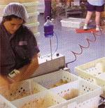
Resim 10: Aşılama
1.Gün T.R.T Aktif Burun/Göz, damlası, sprey, içme suyu
7.Gün ND Aktif Burun/Göz, damlası, sprey, içme suyu
21-24.Gün ND Aktif Burun/Göz, damlası, sprey, içme suyu
34-36.Gün T.R.T. Aktif Burun/Göz, damlası, sprey, içme suyu
50-60.Gün ND Aktif Burun/Göz, damlası, sprey, içme suyu
60.Gün POXINE Aktif Kanata iğne batırma
Not: Aşılama programları bölgesel hastalık risklerine göre ayarlanmalıdır.
Kümes Yoğunluğu
Erkek - Dişi 0-6. Hafta 9-10 Adet/ m ²
Dişi 7-18. Hafta 4.8 Adet/ m ²
Erkek 7-24. Hafta 2.8 Adet/ m ²
Karışık 0-6. Hafta 9-10 Adet/ m ²
Karışık 7-24. Hafta 4.4 Adet/ m ²

